Colegio San Fernando College- Anexo

Prof. Elena Sepúlveda

San Fernando

Tercero Medio

**Electivo: Ciencias de la salud.**

**Unidad N°3: Genética y Salud**

|  |  |  |  |
| --- | --- | --- | --- |
| **Asignatura:** Ciencias de la Salud | Semana: 13 al 16 de octubre | | **N° De La Guía: 2** |
| **Título de la Guía:** Promoción de la salud | | | |
| **Objetivo de Aprendizaje (OA):**   * Relacionar la información genética con las proteínas, mediante la elaboración de modelos que explicitan la expresión de la información hereditaria con la síntesis de proteínas, analizando además cómo una alteración en la información genética puede causar un efecto directo en el fenotipo. * Explicar cómo la interacción entre genoma y ambiente determina patologías y condiciones de la salud humana | | | **Habilidades:**  Comprender, Analizar, Establecer,  Aplicar, Inferir, investigar. |
| **Nombre Docente:** Elena Sepúlveda. | | Correo: [esepulveda@sanfernandocollege.cl](mailto:esepulveda@sanfernandocollege.cl) | |
| **Nombre Estudiante:** | | | **Curso: 3° Medio ___** |

**Anomalías cromosómicas y mutaciones: el caso de la trisomía del par 21**

**PROPÓSITO**

Analizar las causas genéticas del Síndrome de Down, su origen celular y su caracterización en un cariotipo, generando un fundamento científico que sirva de base para promover la inclusión de las personas con el síndrome.

**LA VIDA HUMANA**

**¿Cómo podemos definirla “vida”?**

La verdad es que no es fácil hacerlo, deberíamos más bien hablar de seres vivos, si bien éstos tienen muchas cosas en común con los seres inanimados. Un ser vivo está formado por los mismos componentes químicos (átomos y moléculas) que los seres inanimados, y está sometido a las mismas leyes físicas y químicas que la materia inanimada.

Pero existen una serie de características que, tomadas en su conjunto, distinguen a los seres vivos de los que no lo son. Concretamente, su compleja y dinámica organización.

Los seres vivos son homeostáticos; es decir, se mantienen estables, aunque su entorno cambie y mantenga continuos intercambios de sustancias con el mundo exterior. Asimismo, se adaptan al ambiente en el que viven, toman de él la energía que necesitan y la reutilizan de otra forma, de manera selectiva y especializada. Se reproducen, aumentan en número de generación en generación, con una perfección increíble, aunque también con una variación suficiente para seguir evolucionando y seguir manteniendo su propia existencia.

Los seres vivos, y consiguientemente nosotros los seres humanos, nos desarrollamos y crecemos.

Ambos procesos se inician y derivan a partir de una única y primera célula llamada zigoto, que es el resultado de la fusión o fecundación de las células germinales femenina y masculina (en la especie humana, óvulo y espermatozoide, respectivamente). Esta primera célula, el óvulo fecundado, crece y se multiplica miles y miles de veces, originando nuevas células que, aunque son similares en lo fundamental, adquieren formas y características muy distintas y singulares hasta convertirse en un ser definitivo: un ser humano, un árbol, un elefante, una rana, etc.

De lo expuesto hasta aquí, podemos concluir que una célula es el origen de todo aquello que respira, se alimenta, crece, se reproduce y muere.

¿Qué es lo que hace a la célula tan protagonista, no sólo de nuestra entidad física como seres humanos, de nuestra estructura y de nuestros movimientos, sino incluso de nuestra forma de actuar, de nuestras reacciones y de nuestra forma de pensar? La magnificencia y potencialidad de su contenido interior: los genes.

Pocos quedan hoy en día que desconozcan este término y no lo relacionen inmediatamente consigo mismos. El famoso código genético, ése que, en teoría, será capaz de decirnos lo que pasará mañana, porque lo llevamos escrito desde ayer. Esta información, a veces tergiversada, que recibimos tan continuamente de los medios de comunicación, ¿hasta qué punto es cierta? ¿Qué historias son capaces de guardar nuestros genes y en qué idioma hablan o se expresan para que cueste tanto traducirlo?

El ADN presente en el núcleo de las células se agrupa en cromosomas. Dentro de los seres vivos, cada especie tiene un número fijo y constante de cromosomas, y dentro de ellos un número fijo y constante de genes. Los seres humanos nos caracterizamos por tener 46 cromosomas que contienen varias decenas de miles (50.000 o más) de genes. De esos 46 cromosomas, 23 los recibimos del óvulo de la madre y los otros 23 del espermatozoide del padre. Es así como se forman 22 pares o parejas de cromosomas que se han numerado del 1 al 22, a las que hay que añadir la pareja de cromosomas XX en el caso de la mujer, o de cromosomas XY en el caso del varón.

Los dos cromosomas de cada pareja contienen genes similares y es muy frecuente que los genes actúen o se expresen de manera emparejada. Es decir, la expresión de su mensaje –la síntesis de una determinada proteína– es el resultado de su acción conjunta o concertada.

Éste es el momento de comprender lo que ocurre en el síndrome de Down. Por varias razones, las células de las personas con síndrome de Down contienen 3 cromosomas del par 21 en lugar de 2. Es decir, los genes que están en los cromosomas 21 "hablan" como trío y no como pareja. Eso significa que su información es excesiva.

Pero ¿qué ocurre, en realidad, cuando hay más información de la estipulada inicialmente para cada célula, cromosoma, gen, ADN, ARN, necesarios para construir la enorme diversidad molecular de las proteínas?

Pues que si nuestras células y, por tanto, la armonía de nuestro organismo son el resultado evolutivo en el que los cromosomas y los genes deben operar en pareja, el hecho de que ahora actúe un equipo de tres significa "multitud": la desorganización del sistema.

Esta "multitud" viene a significar una sobreinformación o sobreexpresión de información. Tres copias de cromosomas suponen, a su vez, tres copias de un gen, y tres genes sintetizarán más cantidad de proteína, más cantidad de información de la necesaria. Como el ser humano está preparado para mantener un equilibrio exacto y armónico en su propia arquitectura, la desviación de este equilibrio significa que habrá alguna alteración en el resultado final de este proyecto.

Jerôme Lejeune, el descubridor de la presencia de 3 cromosomas 21 en el síndrome de Down, explicaba esta sobreexpresión diciendo que nuestros genes vienen a ser los músicos de una orquesta.

Si hay más violines o trombones de los necesarios, o si tocan más deprisa, la sinfonía resultante nacerá desequilibrada.

**➢ Responden las siguientes preguntas:**

1. ¿Qué relación con las ideas planteadas al inicio de la clase encuentras con lo expresado en el texto sobre el Síndrome de Down?

2. ¿Por qué la frase “más es mejor” no aplicaría para el caso de los genes?

3. ¿Ha cambiado alguna idea que tenías sobre el Síndrome de Down luego de la lectura del texto? Fundamenta tu respuesta.

Actividad de observación y análisis.

1. 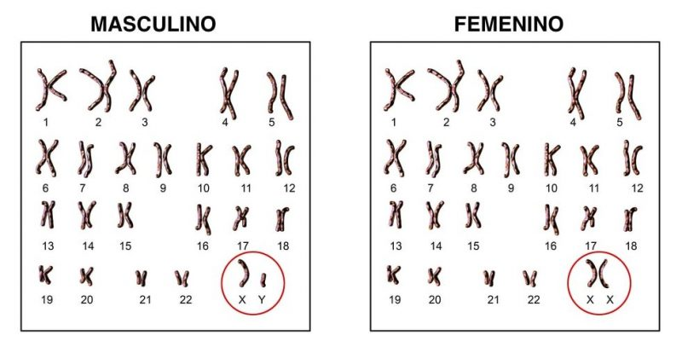Analizan un cariotipo humano, caracterizando la disposición en parejas de los cromosomas homólogos y sus diferencias de tamaño y bandeo, el número de cromosomas total y los cromosomas sexuales, determinantes del sexo genético de los seres humanos, usando imágenes como la siguiente:
2. 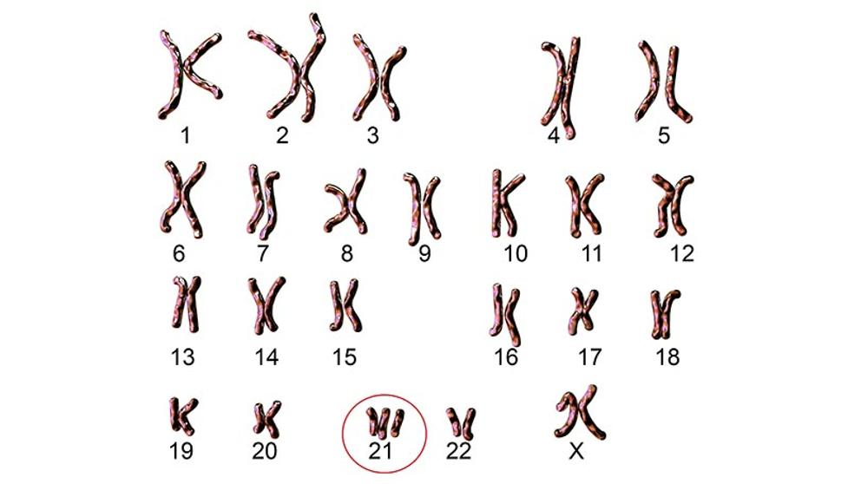Usando imágenes como la siguiente, comparan un cariotipo humano estándar con el de una persona con Síndrome de Down, señalando sus semejanzas y diferencias en el número cromosómico: